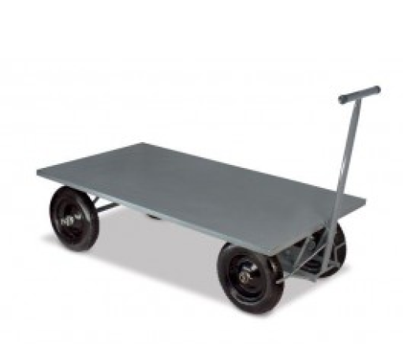
Anexo I - MODELO CARRO PLATAFORMA

